**PUNTA SANTA BARBARA**

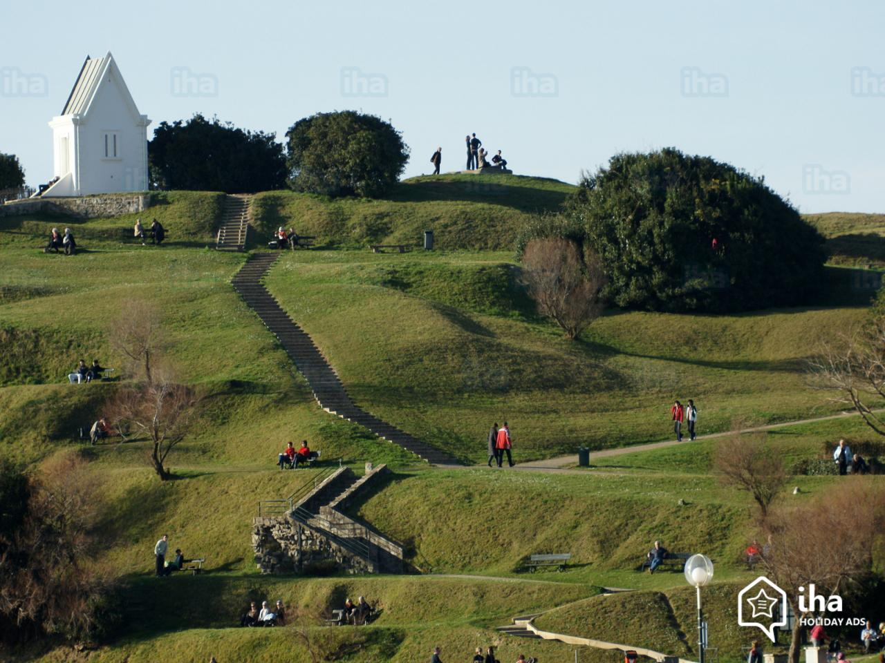

**PUERTO DE SAN JUAN DE LUZ**

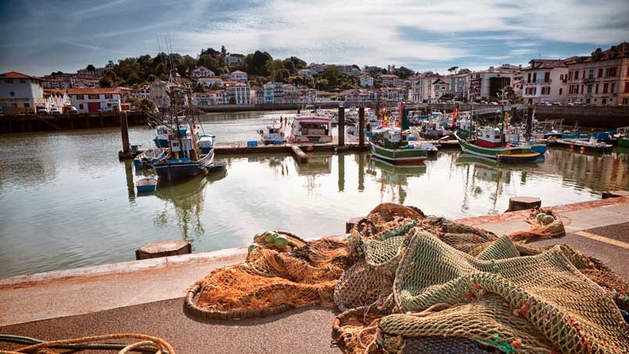

**FUERTE ZOKOA**

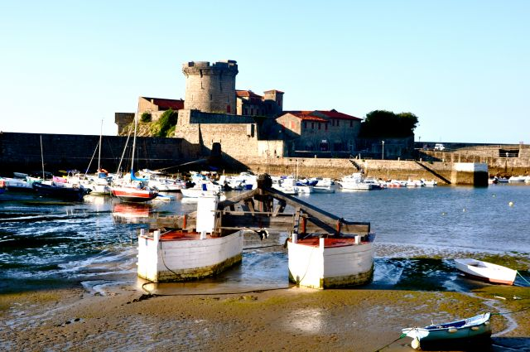

**FARO DE ZOKOA**

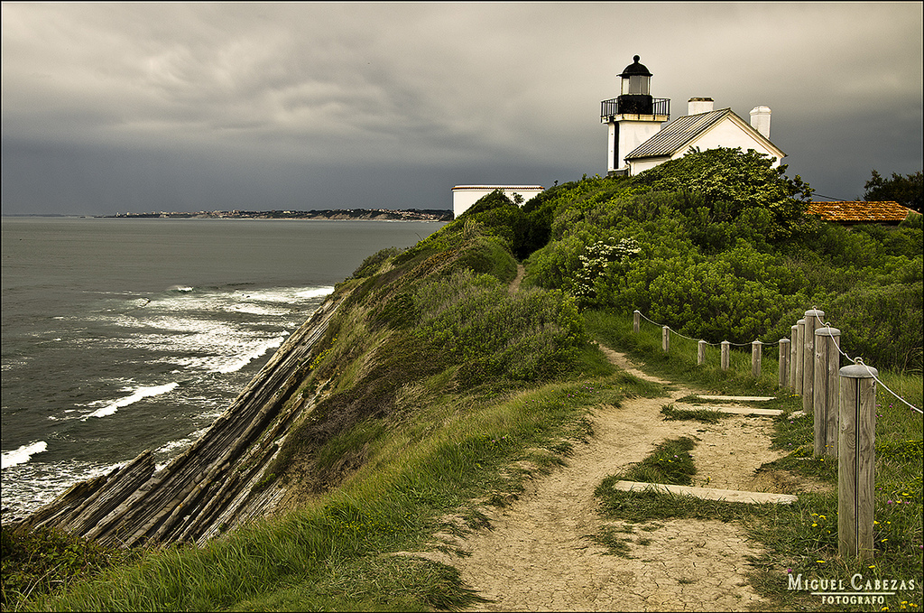

**CALAS LES VIVIERS BASQUES**

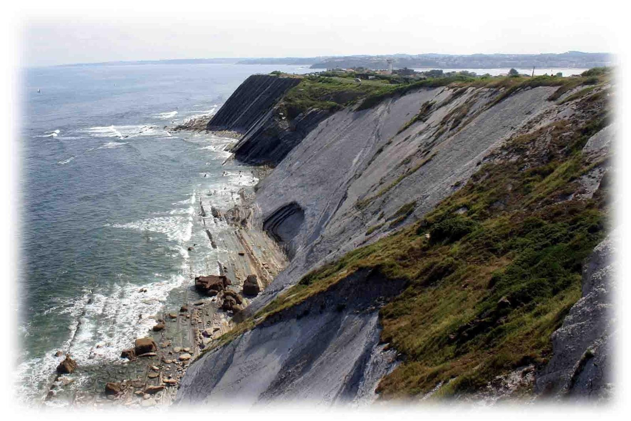

**HOTEL HAIZABIA**

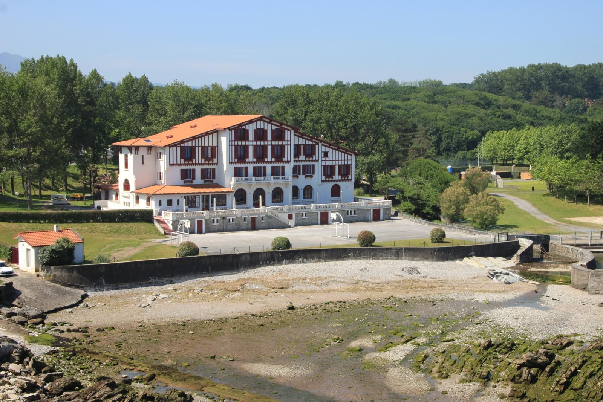

**BAHIA DE LOIA**

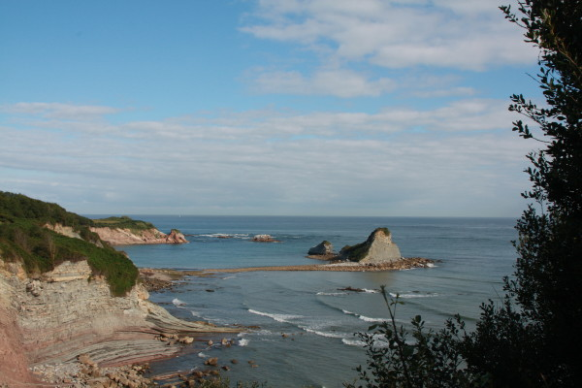

**CASTILLO DE ABBADIE**

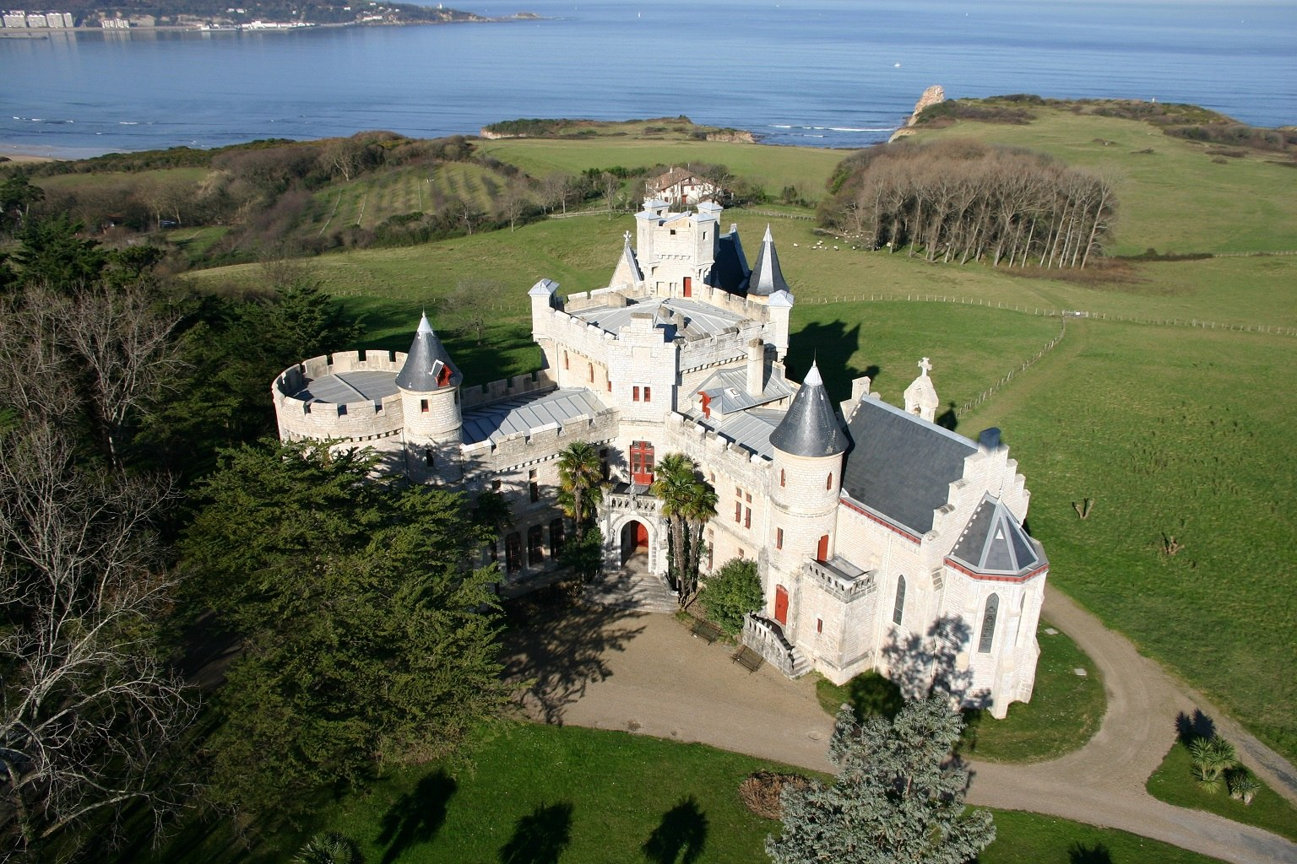

**LAS DUNBARRIAK**

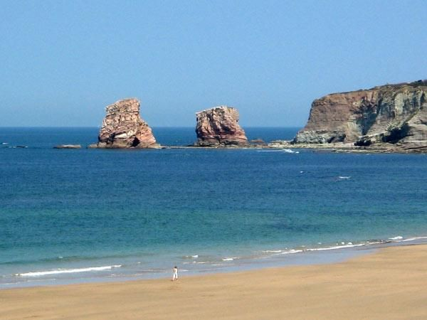

**PLAYA DE ONDARRAITZ DE HENDAIA**

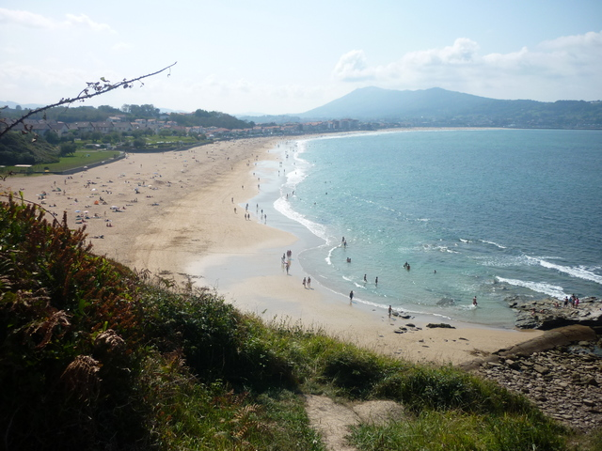

**PUERTO DE SOKOBURU**

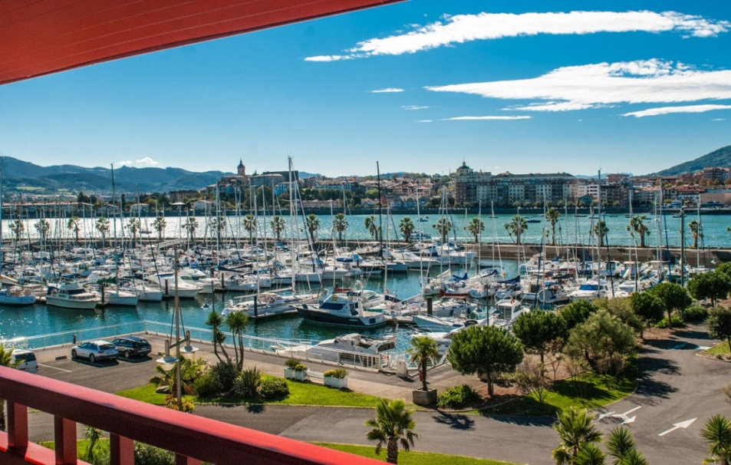

**HONDARRIBIA**

